Kawaler Krzyża Virtuti Militari Por. Józef Dambek- Twórca i Dowódca TOW
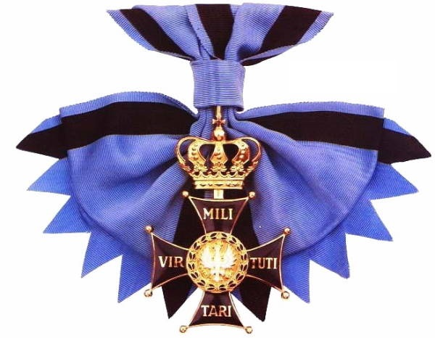
„Gryf Pomorski”

Krzyż
„Virtuti Militari”

Czarno -niebieska wstążka,
A przy niej srebrny krzyż:
Virtuti Militari
Co znaczy to?-czy wiesz?

Znaczy ”żołnierskiej cnocie”
Szlachetni o niej śnią.
A zdobyć ten krzyż można:
Pogardą śmierci, krwią.

Kto w boju mężnie staje,
Idąc na armat spisz,
Temu Ojczyzna daje
Żołnierskiej Cnoty Krzyż.

Chorągwie i sztandary
Zwycięsko szumią w krąg,
A on ów dar nad dary
Z Ojczyzny bierze rąk.

Artur Oppman

